SAGE Publications

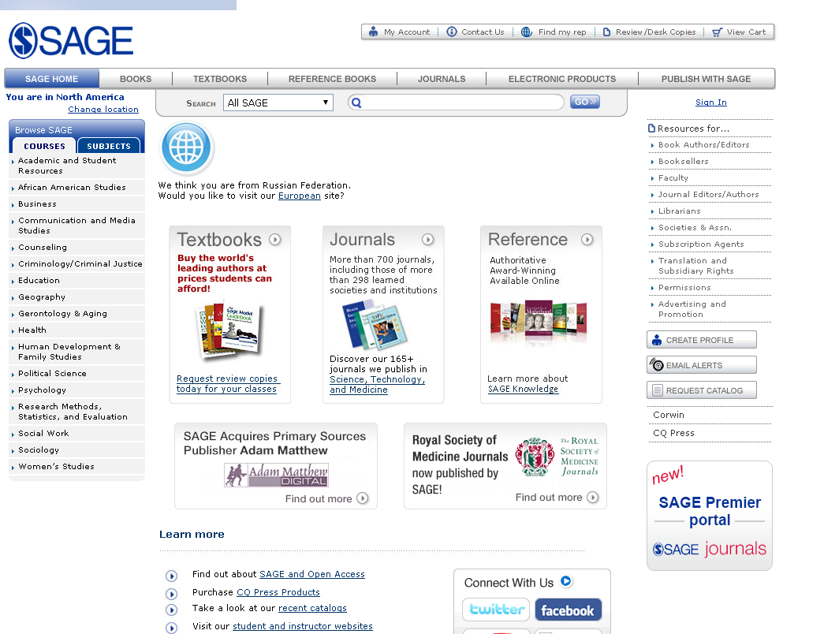

Адрес для работы: www.sagepub.com

SAGE Journals Online — архив научных журналов издательства SAGE Publications. Глубина архива: с 1 января 1800 года по 31 декабря 1998 года.
SAGE - академическое издательство, выпускающее научную, учебную и профессиональную литературу.
Описание контента:
На платформе SAGE Journals Online издательство SAGE размещает свои научные журналы.
В пакет Humanities and Social Sciences (SAGE-HSS) включены около 400 изданий, в т. ч. более 50 по социологии, более 50 по экономике и менеджменту, более 50 по психологии, более 50 по образованию, более 30 по политологии, а также журналы по философии, истории, филологии, религиоведению, криминологии и др. В коллекцию входят журналы-лидеры по цитируемости, входящие в Top-10 дисциплинарных рейтингов Journal Citation Reports. Это American Sociological Review, Review of Educational Research, Journal of Management, Strategic Organization, Perspectives on Psychological Science, Personality and Social Psychology Review и другие издания.
В пакет Science, Technology, and Medicine (SAGE-STM) включены более 180 журналов, среди них около 150 журналов по медицине и здравоохранению и около 20 по материаловедению. К лучшим журналам коллекции (по версии Journal Citation Reports) можно отнести International Journal of Robotics Research, Journal of Bioactive and Compatible Polymers, Journal of Composite Materials, Journal of Biological Rhythms, Journal of Dental Research.
Пакетами SAGE-HSS и SAGE-STM охвачены номера журналов начиная с 1999 г. выпуска и заканчивая самыми свежими. Возможна отдельная подписка на пакет полных архивов (в него входят журналы начиная с самого первого номера и по 1998 г.).
В большинстве случаев журнальные статьи доступны в формате pdf, иногда помимо pdf в формате html. Статьи разрешено сохранять на диск.

